パブリックコメント意見提出様式
○敦賀市新庁舎外観デザイン（案）について
新庁舎建設にあたり、基本計画時に実施した学生ワークショップで導き出された、「いつもといつかをつなぐ庁舎（ばしょ）」というコンセプトから、基本設計において敦賀市を象徴する外観デザインコンセプト（案）を設定しました。

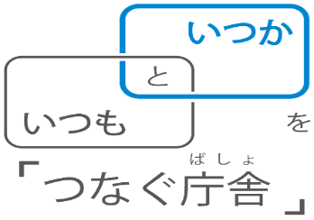
「歴史」と「技術」をつなぐ機能的な外観
・敦賀の代名詞である海は、古くから海運の要衝として、今もなお敦賀と世界をつなぐ豊かな窓口であり続けています。新庁舎の外観は、敦賀の海をイメージさせる灯台の「白」、「赤レンガ」、松原の「木質」を象徴的に用い、敦賀の歴史をつなぐデザインとします。
・外観上特徴的な大きなひとつながりのフレームは、市庁舎と消防庁舎との合築という特性を象徴し、頼れる力強い庁舎としてこれからの敦賀を見守ります。
・消防庁舎・多目的スペースのある北側低層棟は「まちあかり」として、日頃から明るくまちを照らし、市民に防災拠点としての安心感を与えます。

北面（松原方面）回答 |  | Ａ案 ・ Ｂ案 ・ Ｃ案  ※外観デザインとしてふさわしいと思う案に○を記入してください。
南面（野坂山方面）回答 |  | １案 ・ ２案 ・ ３案  ※外観デザインとしてふさわしいと思う案に○を記入してください。
【選定理由】

性別 | □ 男性 |  | □女性
年齢 | 10代 ・ 20代 ・ 30代 ・ 40代 ・ 50代 ・ 60代 ・ 70代～
お住まいの地区（行政区）
お問い合わせ 〒914-8501 福井県敦賀市中央町２丁目１番１号
敦賀市役所 総務部 契約管理課 新庁舎整備室
※ 個人情報を除いて、いただいた意見の内容及び理由は公表いたしますのでご了承ください。

